РЕПУБЛИКА БЪЛГАРИЯ

Министерство на земеделието, храните и горите
Областна дирекция “Земеделие” Разград

ИНФОРМАЦИОНЕН БЮЛЕТИН
ЗА ЗЕМЕДЕЛСКИТЕ СТОПАНИ В ОБЛАСТ РАЗГРАД

БРОЙ 10
ОКТОМВРИ 2018 г.

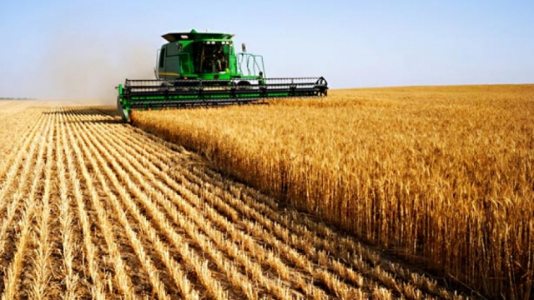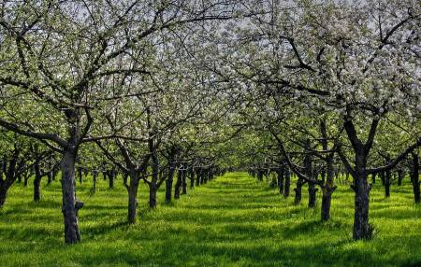



УВАЖАЕМИ ЗЕМЕДЕЛСКИ СТОПАНИ, ПРЕДОСТАВЯМЕ ВИ ИНФОРМАЦИЯ ЗА:

На 5 октомври 2018г. стартира приемът на документи за реализация на пазара на мляко и/или млечни продукти за земеделските стопани, които са подали заявления за подпомагане с директни плащания за Кампания 2018 по Схемата за обвързано подпомагане за млечни крави, Схемата за обвързано подпомагане за млечни крави под селекционен контрол, Схемата за обвързано подпомагане за овце-майки и/или кози-майки под селекционен контрол от млечни породи и Схемата за обвързано подпомагане на биволи.


Документите за доказване на количествата реализирано мляко и/или млечни продукти трябва да са издадени в периода от 01 октомври 2017г. до 30 септември 2018г. и представени в съответната областна дирекция на ДФ „Земеделие“ – РА в срок до 31 октомври 2018г. Земеделските стопани заявили подпомагане с директни плащания едновременно по Схемата за обвързано подпомагане за месодайни крави и/или юници и Схемата за обвързано подпомагане за месодайни крави под селекционен контрол подават в същия срок декларация по образец за разпределение на приплодите. Изискването за реализация на мляко не се прилага за застрашените от изчезване породи говеда, както и за автохтонните породи овце-майки и кози- майки посочени съответно в Приложение №6 и Приложение №7 от Наредба №3 за условията и реда за прилагане на схемите за директни плащания.
Проектът на регламент за стратегическите планове, които трябва да бъдат изготвени от държавите членки по линия на ОСП беше обсъден в рамките на заседанието на Работна група „Хоризонтални селскостопански въпроси“ (Реформа на ОСП), проведено на 2 октомври 2018 година в Брюксел. ЕК поясни, че стратегическите планове имат за цел да осигурят по-добра съгласуваност между инструментите на ОСП, които включват всички видове интервенции: в директните плащания, секторни видове интервенции, интервенции в областта на развитието на селските райони. Едновременно с това се осигурява единен стратегически подход, въз основа на оценка на потребностите, както и равни условия и правна сигурност за бенефициентите. В процеса на изготвяне на стратегическите планове държавите членки трябва да анализират специфичните си потребности, да определят целеви стойности, свързани с постигането на целите на ОСП и да разработят интервенции, които ще позволят постигането на тези целеви стойности, като същевременно бъдат адаптирани към националните условия. Стратегическите планове се представят за одобрение на Комисията и имат правно действие за периода от 01 януари 2021 до 31 декември 2027 година.

Ръст в износа на селскостопански продукти от ЕС през 2018 г. Според месечния търговски доклад на ЕК "Наблюдение на търговията със селскостопански хранителни продукти в ЕС до юли 2018 г." износът на селскостопански продукти от ЕС нараства, при вноса се наблюдава тенденция на понижение. Докладът показва, че през юли т.г. износът на селскостопански хранителни продукти от ЕС възлиза на 11,5 млрд. евро при 11,25 млрд. евро през юли 2017 г., като преобладават преработени храни, вина и спиртни напитки.

За същия месец вносът на селскостопански хранителни продукти в ЕС е оценен на 9.26 млрд. евро спрямо 9.32 млрд. евро през юли миналата година, като е отчетено значително увеличение в стойността на вноса на соя от САЩ. През юли т.г. е регистриран излишък от 2,22 млрд. евро спрямо 1,93 млрд. евро през юли 2017 г. За периода август 2017 г. - юли 2018 г. общият износ на селскостопански продукти възлиза на 136,78 млрд. евро, а формираният излишък е 22,29 млрд. евро. За сравнение през 2016/2017 г. е отчетен износ на стойност 135,52 млрд. евро. и излишък от 18,11 млрд. евро. В ЕС има голям дефицит на суровините, най-вече по отношение на тропически плодове, пресни или сушени, ядки и подправки. Положителен търговски баланс се наблюдава при преработени продукти, хранителните продукти и напитките. Най-голямото увеличение на износа през юли в сравнение с предходната година има за Либия, където стойността се е повишила с 54 млн. евро до 118 млн. евро, следвана от Сингапур + 45 млн. евро до 239 млн. евро. За разлика от тях износът за Китай е намалял с 72 млн. евро до 1,01 млрд. евро. Износът в Иран е спаднал с 40 млн. евро до 34 млн. евро. Бразилия е най-големият доставчик на селскостопански хранителни продукти в ЕС - 11,86 млрд. евро за периода август 2017 г./юли 2018 г. при 11,87 млрд. евро за цялата 2016/2017 година), следвана от САЩ (10,97 млрд. евро за същия период срещу 11,47 млрд. евро през 2016/2017 година).

Австрийското председателство на Съвета на ЕС получи мандат за преговори с Европейския парламент (ЕП) по директивата за нелоялните търговски практики във веригата за доставка на храни. На 1 октомври 2018 г. държавите-членки на ЕС, заседаващи в рамките на Специалния комитет по селско стопанство (СКСС), постигнаха съгласие относно преговорната позиция на Съвета по предложението на Комисията за справяне с нелоялните търговски практики (НТП). Целта на директивата е да се създаде обща европейска рамка, предоставяща минимално равнище на защита на земеделските стопани срещу най-очевидните НТП, като забавени плащания за бързоразвалящи се хранителни продукти, анулиране на поръчки в прекалено кратки срокове, едностранни промени в договорите и такива със задна дата, вписване на задължения за доставчика да плаща за изхабените продукти.
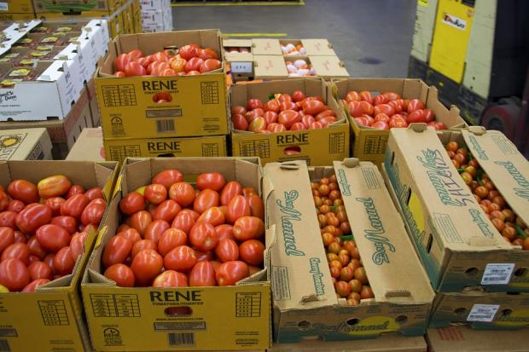
Компромисният текст на Австрийското председателство, получил подкрепата на мнозинството от държавите членки, запазва предложения от Комисията обхват - доставчици, които са малки и средни предприятия и купувачи, които не са малки или средни предприятия. Направени са редица подобрения като: включване и на селскостопански продукти, различни от храни, възможност за доставчиците да подадат жалба в собствената си държава членка, както и държавите членки да запазят или въведат национални правила срещу НТП, които са по-строги от тези на европейско равнище. От своя страна ЕП е одобрил доклад на Комисията по земеделие във връзка с това досие и предвижда да получи мандат и да започне преговори до края на месец октомври т.г. , като първият трилог се очаква да се състои на 24 октомври 2018 г. Организациите, представляващи хранително-вкусовата промишленост, призоваха институциите на ЕС да приемат директивата за НТП до края на 2018 г., тъй като считат, че това е ключова стъпка към гарантиране на сигурност и справедливост за всички участници в хранителната верига.
На 17 октомври 2018 г. Министерски съвет одобри проекта на Закон за изменение и допълнение на Закона за прилагане на Общата организация на пазарите на земеделски продукти на Европейския съюз (ЗПООПЕС). С предвидените изменения се създават необходимите условия за прилагането на регламентите на ЕС в областта на Общата организация на пазарите (ООП), като част от Общата селскостопанска политика (ОСП) на ЕС и за оптимизиране на дейността на административните структури, ангажирани с прилагането на схемите и мерките на ООП. Отпада задължението на земеделските производители всяко тримесечие да подават декларации за произведени количества зърно по видове, а за пшеницата и през юли, август и септември.
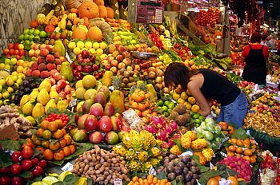

С предложената промяна декларацията ще се подава веднъж годишно от всички производители, с което се намалява административната тежест, а получената информация ще обхваща цялото произведено количество зърно. Във връзка с премахването на производствените квоти за захар и изоглюкоза в ЕС от 1 октомври 2017 г. от ЗПООПЕС отпадат разпоредбите, уреждащи производствените квоти и одобрението на рафинериите и на производителите на изоглюкоза. Създава се организация за събиране на пазарна информация за захар и изоглюкоза съгласно изискванията на Регламент за изпълнение (ЕС) № 2017/1185. С предлаганите промени в закона се определя и компетентният орган, който ще извършва проверки и ще налага санкции по реда на чл. 15 от Регламент (EО) № 891/2009, във връзка с издадените лицензии за внос на захар, предназначена за рафиниране. В изпълнение на препоръките на ЕК за подобряване на системата за контрол върху биологичното производство на земеделски и хранители продукти са предвидени изменения, с които да се гарантира пълно съответствие с правно обвързващите актове на ЕС за биологичното производство и етикетиране на биологични продукти и да гарантира прилагането на ефективни корективни мерки при установяване на систематични или сериозни недостатъци в работата на контролиращите лица. В проекта за изменение и допълнение се създават разпоредби за използването на незадължителния термин за качество „планински продукт”, което ще бъде от полза за производителите в планинските райони, където земеделието представлява значителна част от икономиката и производствените разходи са високи. Отменя се сега действащата разпоредба министърът на земеделието, храните и горите да е непосредствено по-горестоящият административен орган при оспорването по административен ред на административните актове, издавани при прилагането на закона. Предвидено е съществуващите бази данни да бъдат заменени с публични електронни регистри в едногодишен срок. Предстои Народното събрание да разгледа и приеме законопроекта.

